Процессорный "Табель о рангах". Часть I – Intel
Jordan | 00:35 | ссылка на материал
Вступление
24 Января 1722 года великий Российский Император Петр I издал указ об утверждении "Табеля о рангах" - высшего законодательного акта Российский Империи, утверждавшего и определявшего 14 рангов классов и классных чинов государственной службы. Этот документ просуществовал и реально работал вплоть до Октябрьской революции и являлся одним из основополагающих актов государственной власти в России.
Процессорные роадмапы Intel и AMD вполне идейно сопоставимы с петровским "Табелем о рангах", за исключением сроков действия, конечно :) В них присутствуют как бюджетные решения (Celeron и Duron), процессоры "main-stream" (P4 и Athlon), а также и Hi-end в лице P4-XE и FX-51(53). И, казалось бы, в рамках одного производителя все бы должно быть вполне понятно и логично: чем дороже процессор, чем к более высокому классу он относится, тем быстрее. Но всем известно, что и у Intel, и у AMD существуют процессоры из низшего класса с частотами, значительно превосходящими некоторые модели из "тяжелого веса". Примером тому являются Celeron-ы 2.6 и 2.8GHz или Duron-1800. Учитывая примерно одинаковую цену у Celeron-2.8GHz и Pentium 4 1.8A, а также обращая внимание на разницу в частотах в 1GHz!, неискушенный покупатель нередко встает перед дилеммой: "Что же выбрать? Что быстрее?". После этого сыпятся подобные ветки в "железных" форумах, возникают споры, крики и т.п. Более того, масла в огонь начинают подливать господа оверклокеры :) , самые опытные из которых знают примерные пределы разгона того или иного процессора и могут спрогнозировать превосходство или поражение оного против дефолтных частот более дорогой и высокочастотной модели. Но таких людей очень и очень немного и основная масса все же по-прежнему спрашивает и спрашивает...
Целью данной статьи является попытка адекватно оценить расстановку "процессорной мощи" в рамках каждого производителя отдельно. В этой части, как Вы уже наверное догадались, им будет Intel, в следующей – AMD. Процессоры тестировались как на номинальных частотах, так и при разгоне.
Конфигурация тестового стенда и разгон
Безусловно, идеально было бы рассмотреть всю линейку актуальных процессоров Intel, включая и P4-3.2C и также P4-XE. Но, к сожалению, эти модели мне на тесты достать не удалось.
- Материнская плата: ASUS-P4P800 rev.2.00 (BIOS v.1014) AGP 8x, 128Mb.
- Процессоры:
  - Intel Celeron Northwood 2.0GHz;
  - Intel Celeron Northwood 2.2GHz;
  - Intel Celeron Northwood 2.4GHz;
  - Intel Celeron Northwood 2.6GHz;
  - Intel Celeron Northwood 2.8GHz;
  - Intel Pentium 4 1.8A;
  - Intel Pentium 4 2.0A;
  - Intel Pentium 4 2.4C;
  - Intel Pentium 4 2.6C;
  - Intel Pentium 4 2.8C.
- Кулер: ZALMAN-CNPS7000A-Cu (20-25дБ, 1350-2400об/мин).
- Память: 2 х 256Mb DDR400 Hynix (2.5-3-4-5).
- Видеокарта: ATI Radeon-9700Pro 128Mb @351/702MHz.
- Жесткий диск: 120Gb SATA150 Maxtor DiamondMax Plus 9 (6Y120M0) 7200rpm 8Mb.
- Корпус: INWIN-S508 + блок питания 420W (Thermaltake-W0009).
Так как при разгоне каждого процессора частота работы оперативной памяти была разной, то для наглядности привожу результаты в таблицах:
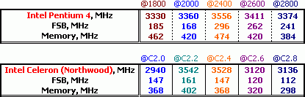
Обращает на себя внимание значительная разница частоте памяти, но что делать – старался максимально уровнять ее во всех случаях, но из-за дискретности чипсета i865PE не вышло :( На Celeron-ах и P4 с частотой системной шины в 100MHz вообще нельзя выставить на памяти даже 333MHz, если они не разгонятся выше 133MHz FSB, а в случае с P4-2.8GHz память выставил ниже, т.к. думаю, что единичные экземпляры DDR400 смогут работать на 482MHz (хотя мог бы).
Результаты разгона всех участвовавших в тестах процессоров, с подробным описанием маркировки и скриншотами, присутствуют в базе overclockers.ru.
Тестовые программы и методика тестирования
Тестирование проводилось под Windows XP Home Edition (без SP1) на отдельном разделе жесткого диска (5Gb). Все лишние сервисы были отключены (в памяти осталось лишь 4 сервиса). Никаких дополнительных программ также не устанавливалось ("чистый" трэй). Система настроена на максимальное быстродействие, все темы и эффекты отключены.
При проведении тестирования были использованы драйверы Intel v.5.1.1.1002, DirectX 9.0b, Catalyst 3.10.
Тестирование проводилось в следующих тестовых программах, бенчах и играх:
- Sandra-2004.10.9.89
- Science Mark 2.0
- PiFast v.4.1
- WinRar 3.3b1
- Hot CPU Tester Pro v.4.1
- CPUBench 2003
- PCMark 2002
- PCMark’04
- Unreal Tournament 2003
- Real Storm Bench 2004
- AquaMark 2003
- 3DMark 2001SE
- 3DMark 2003
Результаты тестов
Sandra-2004.10.9.89
Результаты этой "комплексной диагностической" программы не стоит воспринимать серьезно, почему – поймете, дочитав статью до конца и ознакомившись со всеми результатами тестов. Просто-напросто они расходятся с действительностью и с реальной расстановкой процессорных рейтингов. Но, все-таки, ввиду ее популярности, результаты все же приведу.
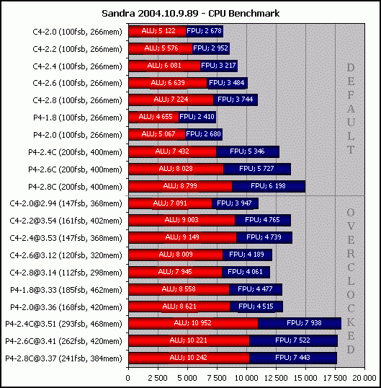
Что интересно, Sandra показывает, что Celeron-2.0GHz даже немного быстрее чем P4-2.0A :)
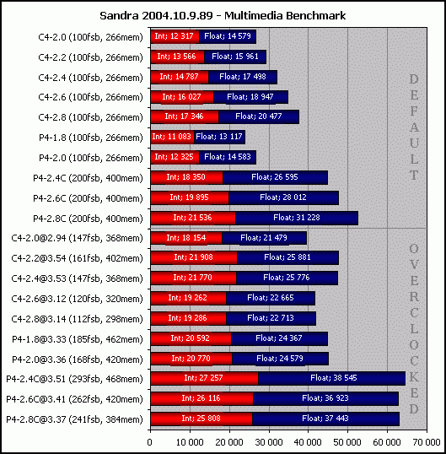
Ситуация практически полностью повторяется.
ScienceMark 2.0
Комплексный бенчмарк, написанный немецкими программистами, моделирующий работу центрального процессора в различных научных расчетах. Поддерживает Hyper Threading и SSE2. Для тестирования запускался тест SGEMM (Single Precision Matrix Multiply) в режиме SSE. На диаграмме присутствует результат Peak MFLOPS.
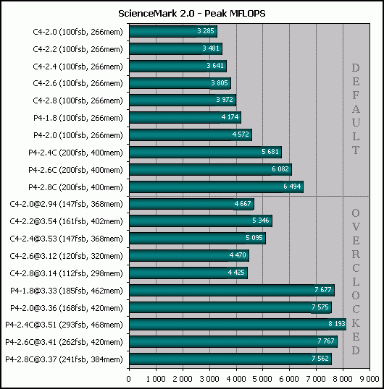
Без разгона картина прямо как "нарисованная". Чем выше процессор в иерархии, чем дороже – тем быстрее. А вот при разгоне 3-и Celeron-а смогли обойти лишь неразогнанный P4-2.0A, сам который, прилично разогнавшись, обошел даже почти в два раза более дорогой P4-2.8C. Оверклокерский хит P4-2.4C – в лидерах (кто бы сомневался :) ).
PiFast v.4.1
Эта фраза у многих, наверное, уже навязла на зубах, но все же: "любимый японскими оверклокерами тест производительности и стабильности центрального процессора". Чем меньше результат – тем лучше.
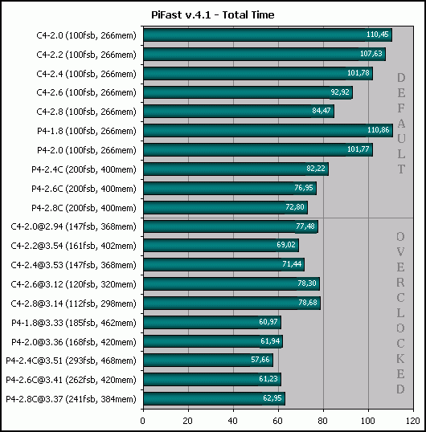
Отмечу, что приоритетами для этого бенча является частоты процессора и памяти. Кэш играет меньшую роль. Разогнанные Celeron 2.2 и 2.4GHz обошли здесь даже самый быстрый из "дефолтовых" P4-2.8C. Смотрящиеся без разгона отстойно Pentium 4 1.8A и 2.0A, в разгоне уступают лишь Pentium 4 2.4C и 2.6С.
WinRar v.3.3 beta 1
Впервые в этой версии популярного архиватора появился бенчмарк (меню "Tools" - "Benchmark and hardware test"). Тесты на каждом из процессоров проводились по 3-и раза (по 50Mb). На диаграмме присутствует средний результат:
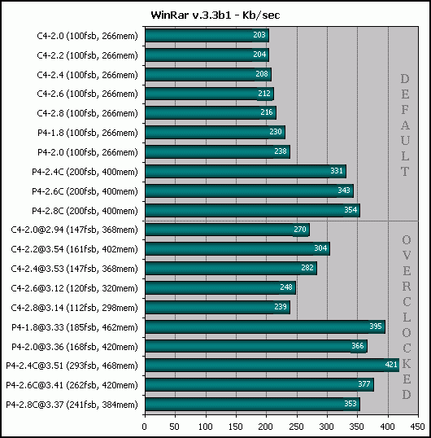
Здорово заметно, что этот тест очень критичен к пропускной способности памяти (а также таймингам), поэтому частота ее работы в данном случае прилично влияет на конечный результат.
Hot CPU Tester Pro v.4.1
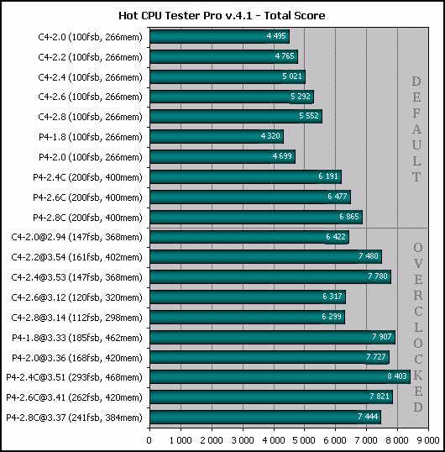
CPUBench 2003 v.1.5
В данной программе я проводил тестирование не только процессора, но и памяти, и на диаграмме отобразил и те, и другие результаты. Вроде как получилось: можно сравнить и процессоры, и работу памяти.
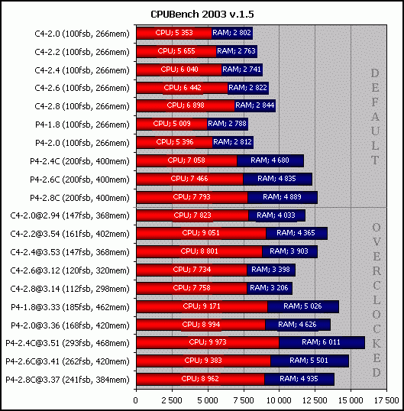
Обращает на себя внимание тот факт, что разогнанные Celeron 2.2 и 2.4GHz выглядят вполне достойно, и не так уж и много уступают P4-1.8A и 2.0A.
PCMark 2002
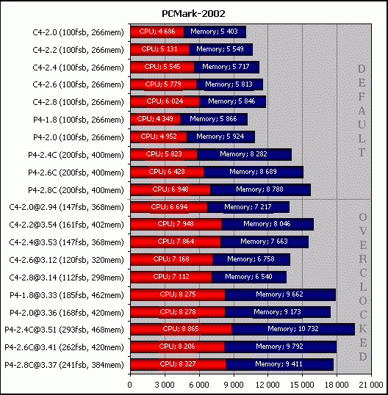
Практически копирка с CPUBench 2003, только числовые значения разные :)
PCMark’04
Относительно свежий бенчмарк, пришедший на замену "старичку" PCMark 2002.
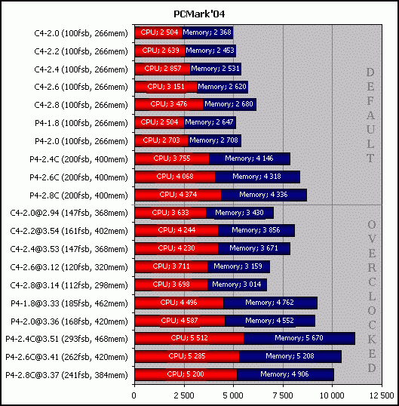
Попугаев деноминировали, а итоговое соотношение осталось прежним.
Unreal Tournament 2003
Тестирование в данной игре проводилось с помощью утилиты [H]ardOCP UT2k3 Benchmark в режиме 640х480 и при использовании демо Inferno. На диаграмме отображен средний FPS.
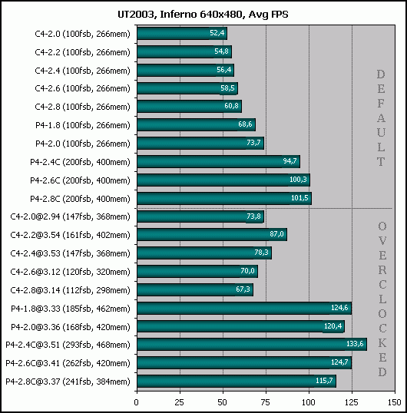
Вот где даже прилично разогнанные Celeron-ы не могут ничего противопоставить Pentium-4 на FSB равной 800MHz, не говоря уже про их результаты после разгона. Очевидно, что из-за более медленной памяти разогнанный P4-2.8C здорово проиграл работающим на примерно такой же частоте (~3.3GHz). Интересна также и мизерная разница между дефолтными P4-2.6C и P4-2.8C. Все начинает упираться в видеокарту? Вряд ли...
RealStormBench 2004
Обновленная версия этого же бенча, только образца 2003 года. Тестирование проводилось при всех отключенных эффектах и разрешении 320х180:
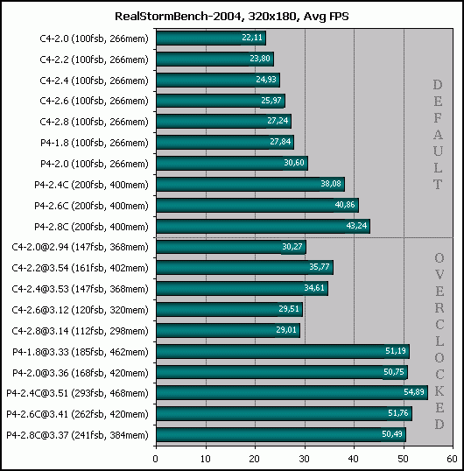
AquaMark3
Установки бенча по умолчанию, разрешение 1024х768:
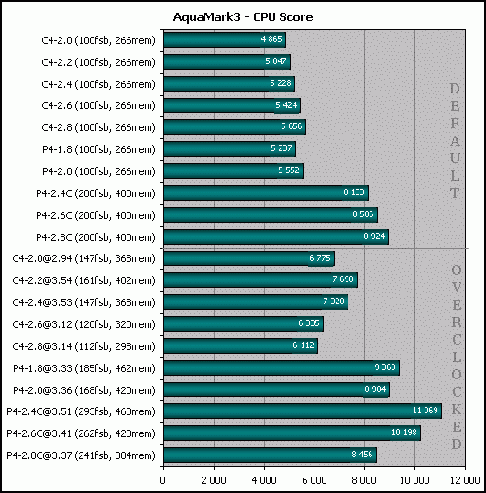
Обратите внимание на большую разницу в результатах между P4-2.0 и P4-2.4C. В предыдущих программах такого огромного разрыва не наблюдалось. Как мне кажется, объяснением тому может послужить не только разница в частоте работы памяти в 133MHz, но и официальная поддержка этой игрой технологии Hyper Threading. Celeron-ы вновь не в ударе.
3DMark 2001SE
При дефолтовых установках выставлялся режим Software T&L. Тест на каждом процессоре прогонялся по 3-и раза. На диаграмме средний результат.
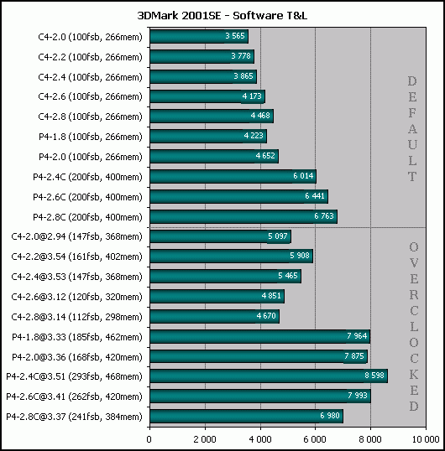
3DMark’03
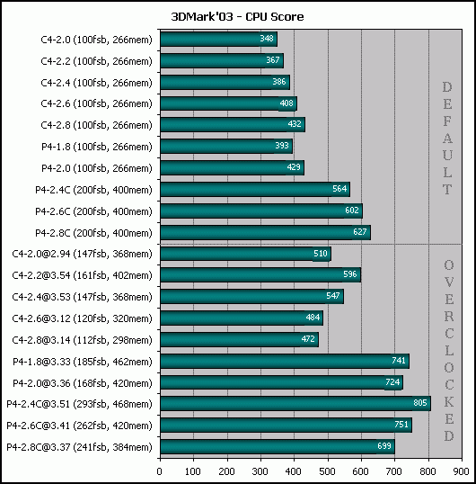
Судя по результатам, к скоростной памяти данный бенч также неравнодушен.
Сводные результаты тестов
Для более удобного анализа полученных данных я свел результаты всех тестов в таблицы. Без разгона процессоров привожу также и разницу в производительности в %-м соотношении по каждому тесту, и в итоге. В каждой таблице и по каждому процессору присутствует так называемый "итоговый индекс производительности", который вычисляется как сумма всех результатов тестов с вычетом результата в PiFast и без учета "показателей" Sandra.
Без разгона
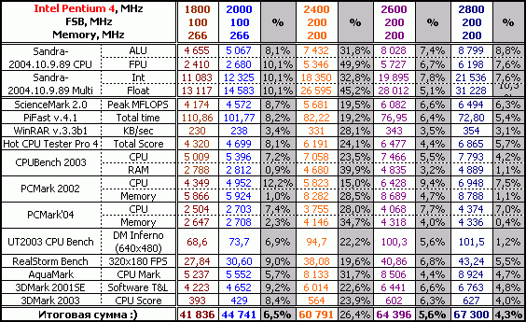
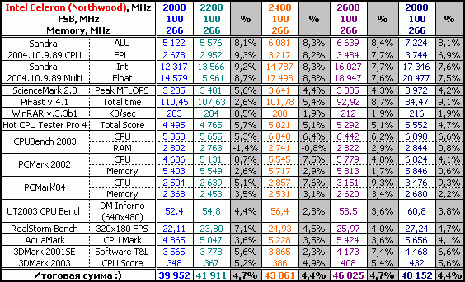
С разгоном
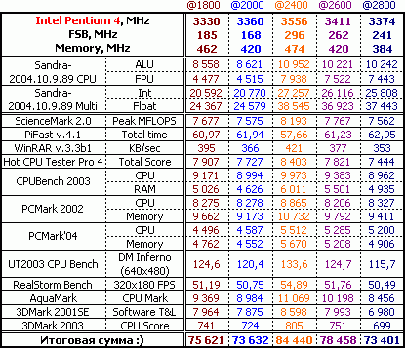
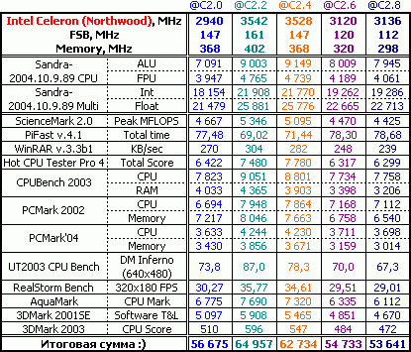
Так как разгон каждого экземпляра процессора индивидуален, то смысла приводить в этих таблицах разницы в %-х, думаю, нет.
"Табель о рангах"
В данной таблице определено место каждого из процессоров занятое им в каждом из тестов, а также итоговая позиция процессора.
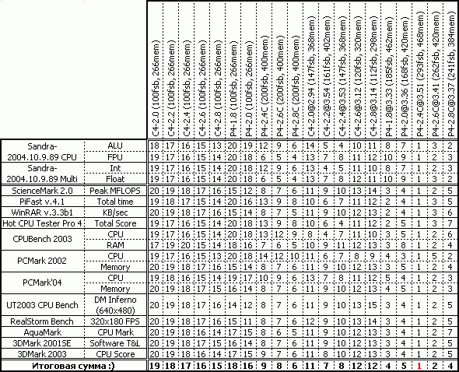
Как и предполагалось, лидером оказался разогнанный P4-2.4C. Третье место поделили между собой P4-1.8A@3.33GHz и P4-2.8C@3.37GHz (Excel дал им четвертое). Но уверен, если у Вас найдется память, работающая при разгоне как и P4-2.8C на 241MHz FSB, то этот процессор будет все же быстрее P4-1.8A.
Соотношение цена/производительность
Идея, конечно, больше смахивает на авантюру, но все же попробую :). Получившийся "индекс производительности" я разделил на 1000 и затем стоимость каждого процессора (на момент написания статьи) разделил уже на этот деноминированный попугае-рейтинг. Вот что в итоге получилось (в скобках указана стоимость одного попугая после разгона):
- Celeron 2.0GHz – 69$ - 1.73 (1.22);
- Celeron 2.2GHz – 74$ - 1.77 (1.14);
- Celeron 2.4GHz – 80$ - 1.82 (1.28);
- Celeron 2.6GHz – 92$ - 2.00 (1.68);
- Celeron 2.8GHz – 122$ - 2.53 (2.27);
- Pentium 4 1.8A – 126$ - 3.01 (1.67);
- Pentium 4 2.0A – 136$ - 3.04 (1.85);
- Pentium 4 2.4C – 175$ - 2.88 (2.07);
- Pentium 4 2.6C – 184$ - 2.86 (2.35);
- Pentium 4 2.8C – 228$ - 3.39 (3.11).
Получается, что самым "невыгодным" процессором является P4-2.8C. Высоковата цена и для P4-1.8A и P4-2.0A (если их не разгонять, а вот при разгоне ситуация меняется кардинально, причем в сторону увеличения эффективности). А вот самыми эффективными процессорами Intel (из рассматриваемых в данной статье), т.е. максимально отрабатывающими свою стоимость (не путайте с максимальной производительностью), оказались Celeron 2.2GHz и 2.0GHz.
P.S. В части второй данного обзора будут рассмотрены процессоры компании AMD. Пожелания и конструктивная критика принимаются в данной ветке конференции.
Сергей Лепилов aka Jordan

